TRANSFERÊNCIA INTERNA
- Selecionar transferência
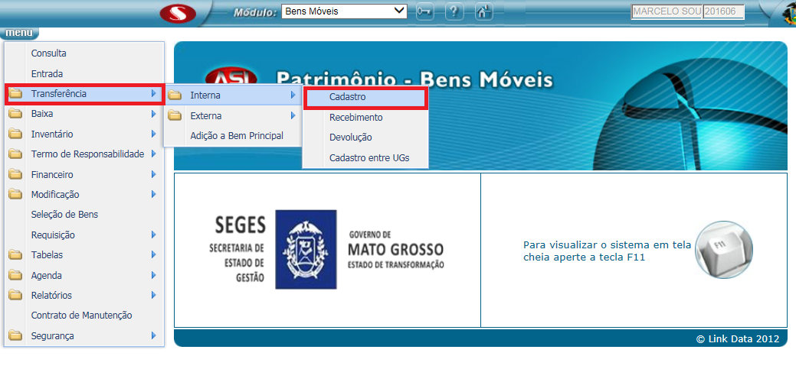
- Clicar em cadastro

- Indique a UL de destino
- Obs: modalidade permanente se o bem for permanecer no local
- Obs: exige assinatura eletrônica apenas entre transferências entre UG, pois o usuário terá que receber no sistema
- Selecionar itens
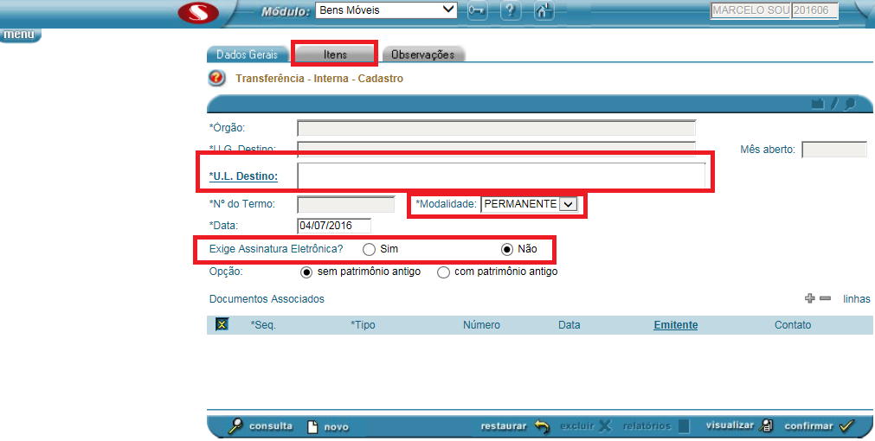

- Indique o código da UL de destino e pressionar a tecla F7
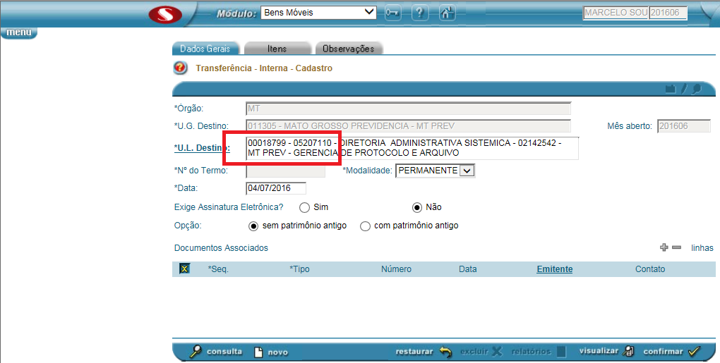

- Verificar a data do mês, pois conforme abaixo o sistema está informando que a data está incorreta.
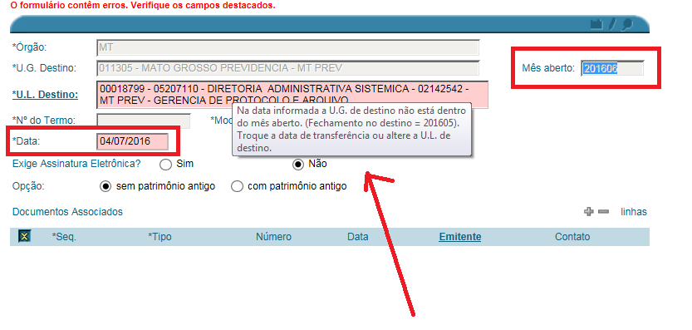

- Para fechar o mês segue conforme abaixo
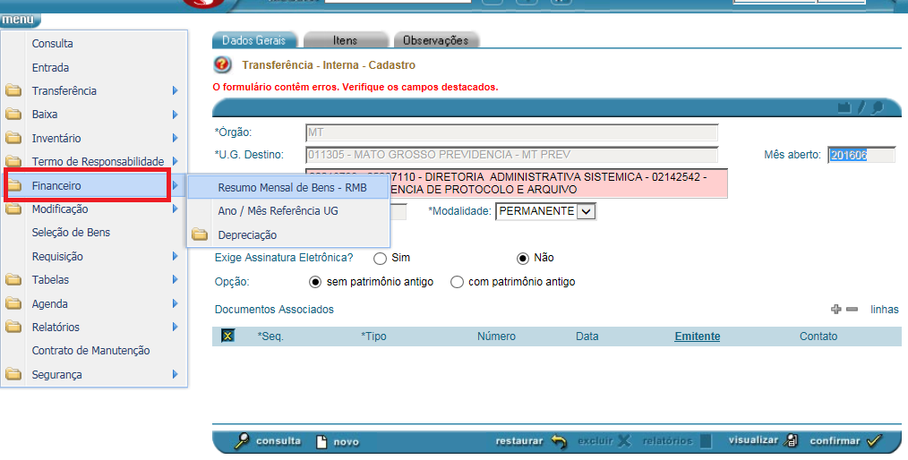

- Indicar a UG e o período para fechamento. Depois clicar em confirmar
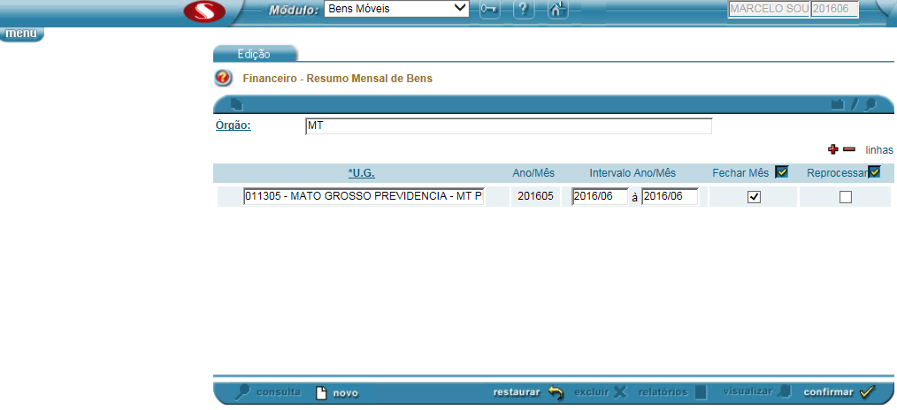

- Indique o RP e pressione a tecla F7. Terminado de lançar os bens clicar em confirmar
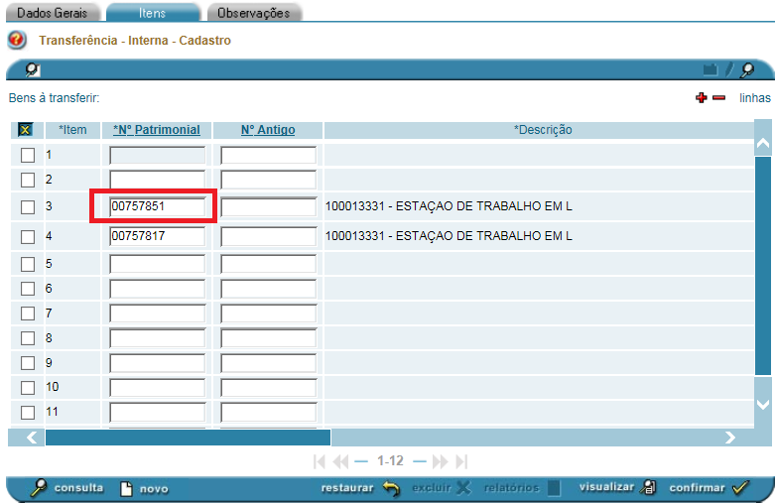
- Nesta tela é exibido a UL de Destino, UL de origem, número de itens que estão sendo transferido. Obs. Desmarque o campo manter detentor atual. Finalize clicando em confirmar.
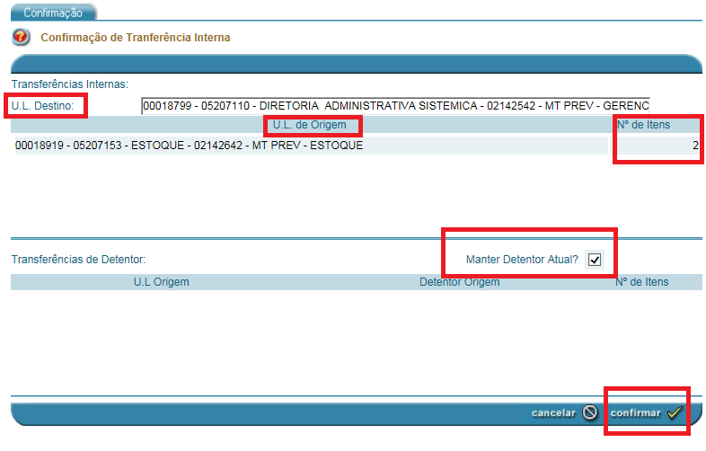

- selecione o termo de transferência e clicar em gerar.
